 | Nome: ________________________________________  Data: ___________________________________ Ano: ____

Ficha de Trabalho

1 – Observa a imagem e completa-a.

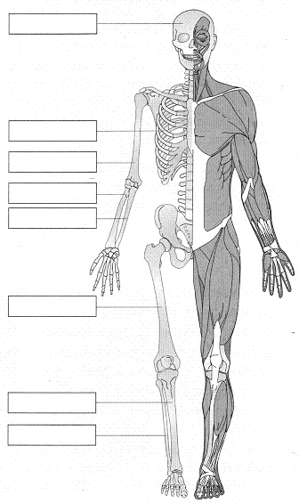

2 – Quantos ossos tem o corpo humano?
________________________________________________________________________________________________________________________________

3 – Qual a função das articulações?
________________________________________________________________________________________________________________________________

4 – Completa com Verdadeiro ou Falso.

A caixa torácica protege os órgãos do aparelho respiratório.
O esqueleto humano serve como reserva de cálcio e fósforo.
A coluna vertebral é formada por maxilares.
O crânio protege os órgãos reprodutores.
O fémur é o osso mais pequeno do corpo humano.
As falanges são ossos das mãos e dos pés.

5 – Indica os três ossos principais do braço.
________________________________________________________________________________________________________________________________

6 – Qual o maior osso do corpo humano?
________________________________________________________________________________________________________________________________

